安徽省政务服务网法人用户注册说明

单位用户使用住房公积金网厅需要先到安徽省政务服务网注册一个法人用户账号，具体操作如下：

需要准备的资料：法人身份证扫描件（正反面）、单位有效证件扫描件（营业执照或统一社会信用代码证、或包含上述证件号码的证书如事业单位法人证书）、法人手机。

进入安徽省政务服务网：<https://www.ahzwfw.gov.cn/>，点击右上角的**注册**--**法人注册**



按要求填写相关内容：

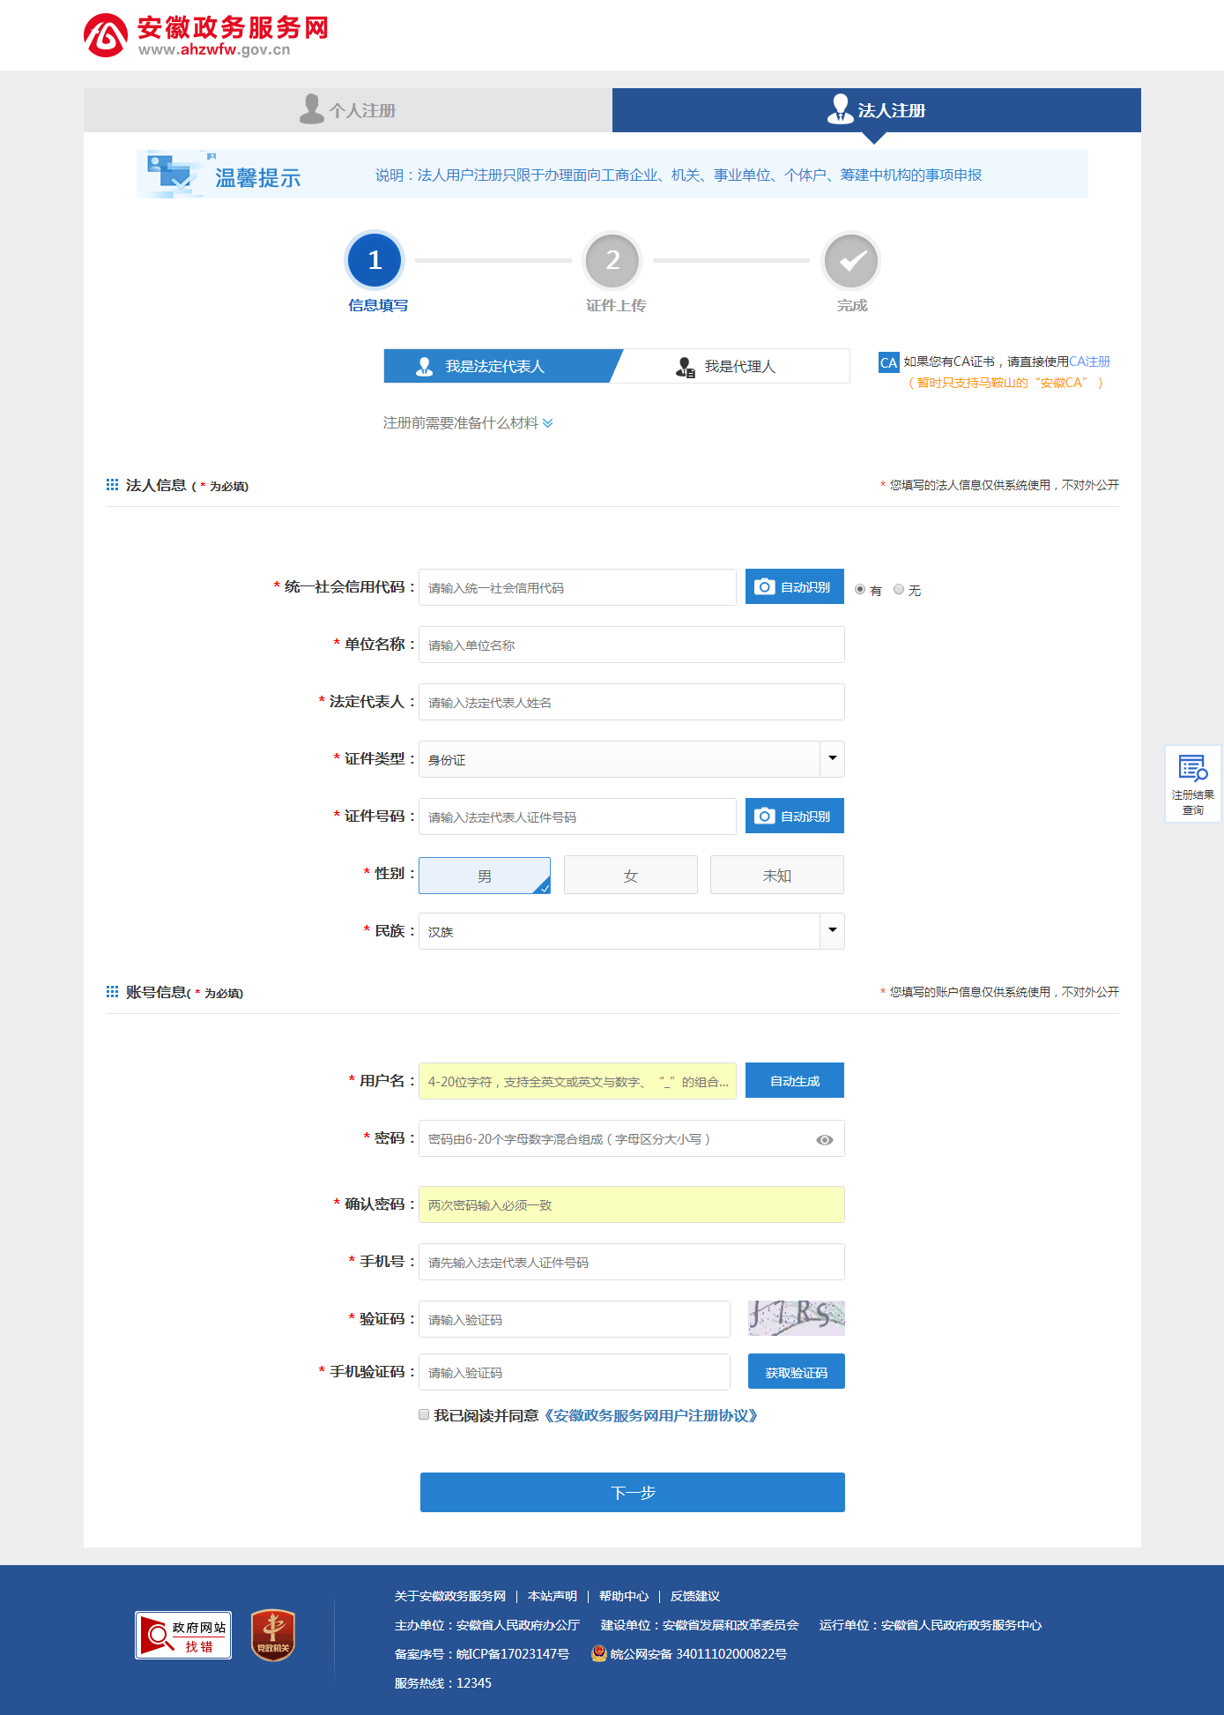



注册信息分两部分，第一部分为法人信息，按照单位及法人证件填写相应信息；第二部分为账号信息，即以后用来登录的账号信息：

1、**用户名**：以后可以使用该用户名进行省政务服务网法人用户登录；

2、**密码**：法人用户登录密码

3、**手机号**：法人代表手机号码，如果法人信息中填写的法人身份证号码已经注册过安徽省政务服务网的个人用户，会自动填入其注册时使用的手机号码且不可修改；

4、按图输入验证码后，点击**获取验证码**，将会向法人手机发送一条验证码信息，在手机验证码栏填入正确的验证码后，勾选“**我已阅读并同意《安徽政务服务网用户注册协议》**”，点击**下一步**进入证件上传**。**

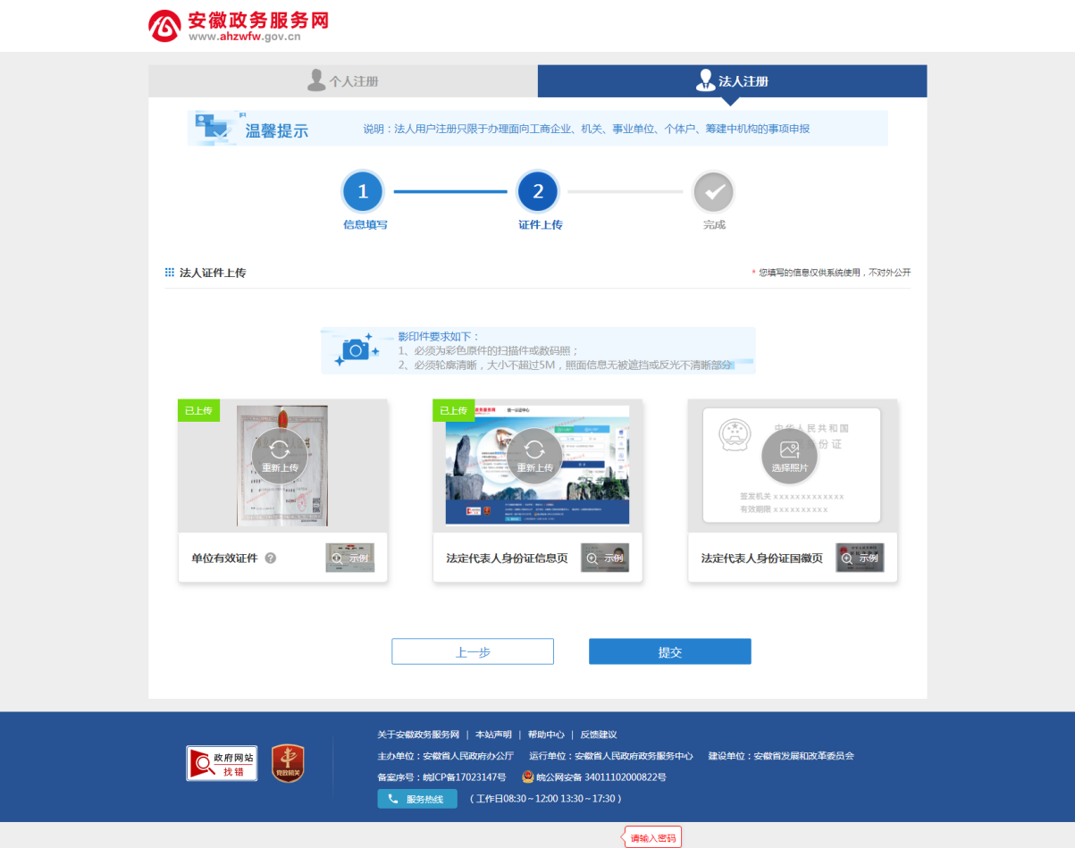

按要求上传单位有效证件、法人身份证正面、法人身份证反面扫描件，点击**提交**。

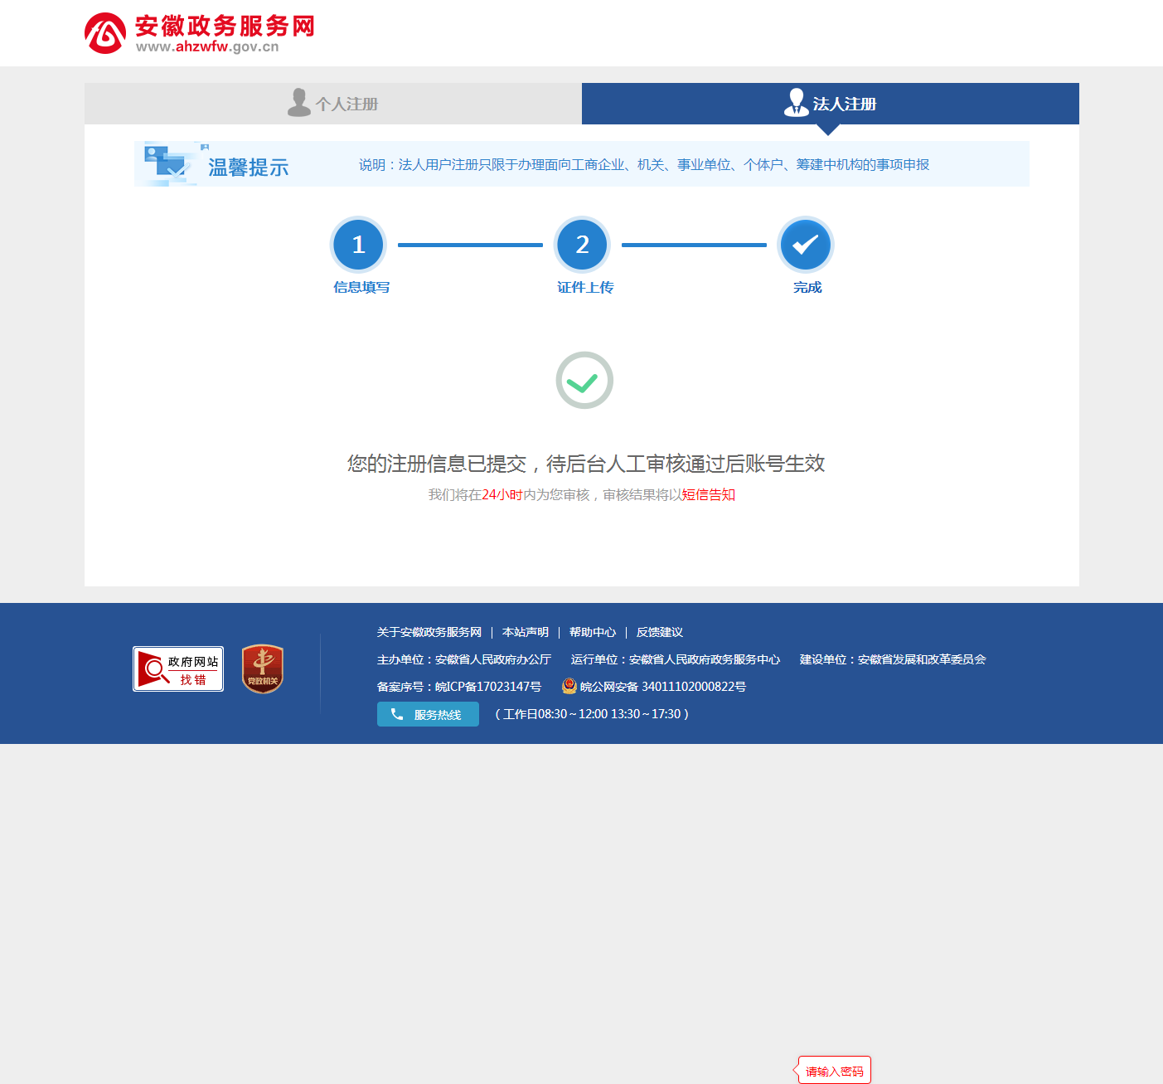

等待安徽省政务服务网审核，此过程为人工审核，信息无误一般在24小时内即可审核通过。

账号审核通过后，登录我中心网厅（<http://61.190.177.56:8800/service/nethall/index>）会跳转到安徽省政务服务网登录页面：

点击选择**法人用户**

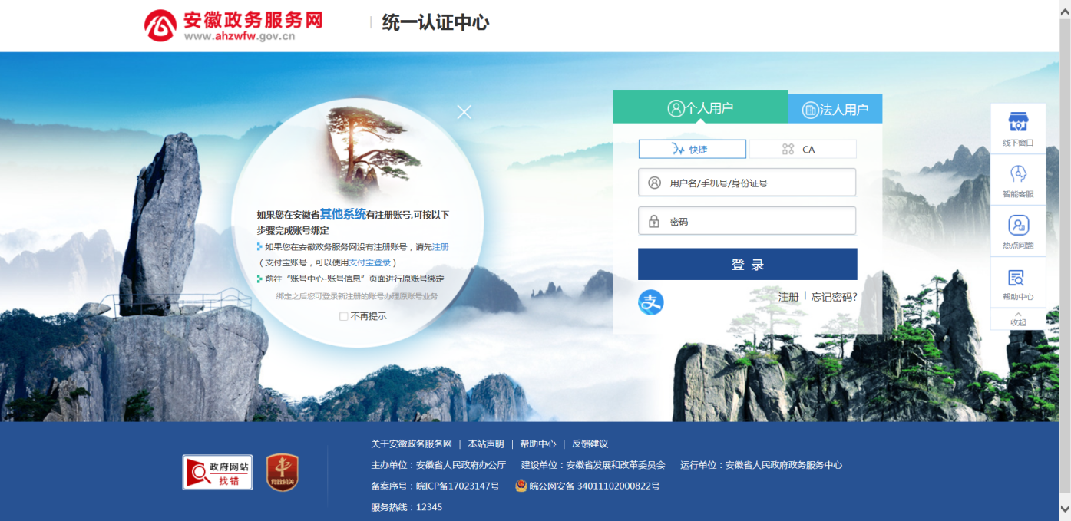

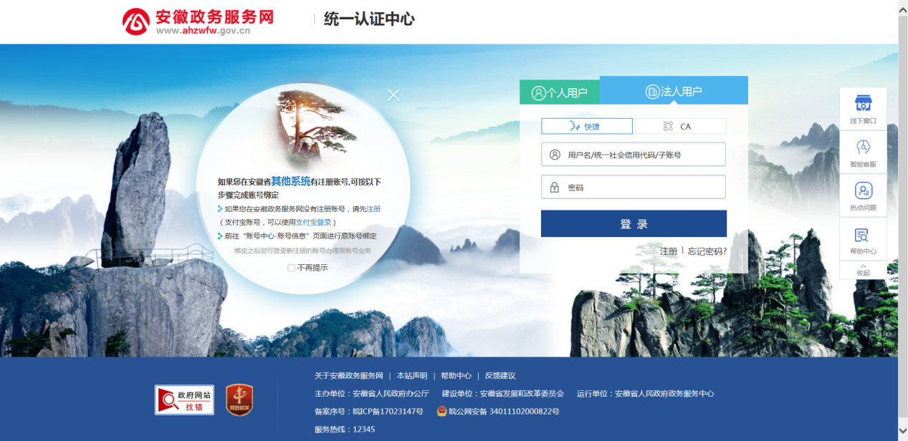

输入统一社会信用代码证号码或者注册的用户名和密码，点击**登录**后，会自动跳转到我中心网厅。